1.什么是JDBC
JDBC（Java Data Base Connectivity,java数据库连接）是一种用于执行SQL语句的Java API，可以为多种关系数据库提供统一访问，它由一组用Java语言编写的类和接口组成。JDBC提供了一种基准，据此可以构建更高级的工具和接口，使数据库开发人员能够编写数据库应用程序。
2.数据库驱动
我们安装好数据库之后，我们的应用程序也是不能直接使用数据库的，必须要通过相应的数据库驱动程序，通过驱动程序去和数据库打交道。其实也就是数据库厂商的JDBC接口实现，即对Connection等接口的实现类的jar文件。
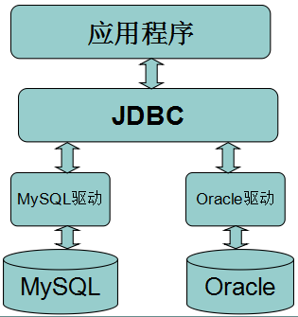
二、常用接口
1.Driver接口
Driver接口由数据库厂家提供，java开发人员，只需要使用Driver接口就可以。在编程中连接数据库，必须先下载特定厂商的数据库驱动程序包，并加载到工程中。
加载到工程:project单击右键，选择Bulid Path选择Add External Achieves选择mysqljdbc驱动包
加载MySql驱动类：Class.forName("com.mysql.jdbc.Driver");
加载Oracle驱动类：Class.forName("oracle.jdbc.driver.OracleDriver");
Sqlserver驱动类： Class.forName("com.microsoft.jdbc.sqlserver.SQLServerDriver");
2.Connection接口
Connection与特定数据库的连接（会话），在连接上下文中执行sql语句并返回结果。DriverManager.getConnection(url, user, password)方法建立在JDBC URL中定义的数据库Connection连接上。
URL中各个部分含义如下：
dbip –为数据库服务器的IP地址，如果是本地可写：localhost或127.0.0.1。
port –为数据库的监听端口，需要看安装时的配置，缺省为1433、3306、1521。
databasename –数据库的名字。
连接MySql数据库：Connection conn = DriverManager.getConnection("jdbc:mysql://host:3306/database", "user", "pwd");
连接Oracle数据库：Connection conn = DriverManager.getConnection("jdbc:oracle:thin:@host:1521:database", "user", "password");
连接SqlServer数据库：Connection conn = DriverManager.getConnection("jdbc:microsoft:sqlserver://host:1433; DatabaseName=database", "user", "password");
常用方法：
  - createStatement()：创建向数据库发送sql的statement对象。
  - prepareStatement(sql) ：创建向数据库发送预编译sql的PrepareSatement对象。
  - prepareCall(sql)：创建执行存储过程的callableStatement对象。
  - setAutoCommit(boolean autoCommit)：设置事务是否自动提交。
  - commit() ：在链接上提交事务。
  - rollback() ：在此链接上回滚事务。
3.Statement接口
用于执行静态SQL语句并返回它所生成结果的对象。三种Statement类：
  - Statement：由createStatement创建，用于发送简单的SQL语句（不带参数）。
  - PreparedStatement ：继承自Statement接口，由preparedStatement创建，用于发送含有一个或多个参数的SQL语句。PreparedStatement对象比Statement对象的效率更高，并且可以防止SQL注入，所以我们一般都使用PreparedStatement。
  - CallableStatement：继承自PreparedStatement接口，由方法prepareCall创建，用于调用存储过程。
常用Statement方法：
  - execute(String sql):运行语句，返回是否有结果集
  - executeQuery(String sql)：运行select语句，返回ResultSet结果集。
  - executeUpdate(String sql)：运行insert/update/delete操作，返回更新的行数。
  - addBatch(String sql) ：把多条sql语句放到一个批处理中。
  - executeBatch()：向数据库发送一批sql语句执行。
4.ResultSet接口
ResultSet提供检索不同类型字段的方法，常用的有：
  - getString(int index)、getString(String columnName)：获得在数据库里是varchar、char等类型的数据对象。
  - getFloat(int index)、getFloat(String columnName)：获得在数据库里是Float类型的数据对象。
  - getDate(int index)、getDate(String columnName)：获得在数据库里是Date类型的数据。
  - getBoolean(int index)、getBoolean(String columnName)：获得在数据库里是Boolean类型的数据。
  - getObject(int index)、getObject(String columnName)：获取在数据库里任意类型的数据。
ResultSet还提供了对结果集进行滚动的方法：
  - next()：移动到下一行
  - Previous()：移动到前一行
  - absolute(int row)：移动到指定行
  - beforeFirst()：移动resultSet的最前面。
  - afterLast() ：移动到resultSet的最后面。
使用后依次关闭对象及连接：ResultSet → Statement → Connection

三、使用JDBC的步骤
1）加载JDBC驱动程序类
2）建立数据库连接Connection
3）创建执行SQL的语句Statement
4）处理执行结果ResultSet
5）释放资源
1.加载驱动程序
mysql驱动程序包名：mysql-connector-java-5.1.44-bin.jar
Class.forName(“com.mysql.jdbc.Driver”);//加载成功，将会加载驱动类注册给DriveManager
ORACLE驱动程序包名：ojdbc14.jar
Class.forName("oracle.jdbc.driver.OracleDriver");
Sqlserver驱动程序包名：msbase.jar、 mssqlserver.jar、 msutil.jar

Class.forName("com.microsoft.jdbc.sqlserver.SQLServerDriver");
2.建立连接
Connection conn = DriverManager.getConnection(url, user, password);
URL用于标识数据库的位置，通过URL地址告诉JDBC程序连接哪个数据库，URL的写法为：
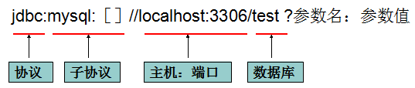
URL:
"jdbc:microsoft:sqlserver://localhost:1433;DatabaseName=dbname"
jdbc:mysql://localhost:3306/test?user=root&password=&useUnicode=true&characterEncoding=utf8
"jdbc:oracle:thin:@localhost :1521:orcl";
3.创建执行SQL语句的statement
//Statement
String id = "5";
String sql = "delete from table where id=" + id;
Statement st = conn.createStatement();
st.executeQuery(sql);
//存在sql注入的危险
//如果用户传入的id为“5 or 1=1”，那么将删除表中的所有记录
//PreparedStatement 有效的防止sql注入(SQL语句在程序运行前已经进行了预编译,当运行时动态地把参数传给PreprareStatement时，即使参数里有敏感字符如 or '1=1'也数据库会作为一个参数一个字段的属性值来处理而不会作为一个SQL指令)
String sql = “insert into user (name,pwd) values(?,?)”;
PreparedStatement ps = conn.preparedStatement(sql);
ps.setString(1, “col_value”); //占位符顺序从1开始
ps.setString(2, “123456”); //也可以使用setObject
ps.executeQuery();
4.处理执行结果(ResultSet)
ResultSet rs = ps.executeQuery();
While(rs.next()){
rs.getString(“col_name”);
rs.getInt(1);
}
- 释放资源
rs.close();
st.close();
conn.close();
//加try catch 以防前面关闭出错，后面无法执行
try {
if (rs != null) {
rs.close();
}
} catch (SQLException e) {
e.printStackTrace();
} finally {
try {
if (st != null) {
st.close();
}
} catch (SQLException e) {
e.printStackTrace();
} finally {
try {
if (conn != null) {
conn.close();
}
} catch (SQLException e) {
e.printStackTrace();
}
}
}

传统（JDBC）数据库访问模式缺点：
1）各个模块间的耦合度高。程序的耦合度是指程序之间的相关联性。程序的目标是 高内聚低耦合。例如statement依赖connection，connection依赖于数据库的种类。
2)如果改变的数据库的种类，或提供不同的数据库服务，就要大量的重复代码。
代码独立，读取配置文件。java中通过定义接口（interface），覆盖父类的方法，spring中的ioc等实现的解耦合。
Java MVC设计模式：M模型层（Model）,v视图层（view）,c控制层（Controller）.
一般模型层与数据库进行交互，dao层用于程序对数据库的操作，所以dao层属于模型层。也有把dao层看做MVC框架之外的单独的一层，称之为数据持久层。
最典型的java MVC即JSP + servlet + javabean模式
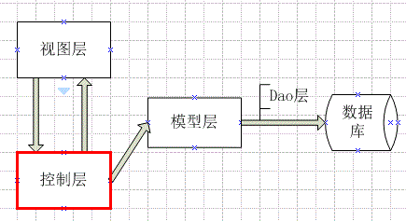
数据访问层 - DAO模式
持久化是将程序中的数据在瞬时状态下和持久状态间转换的机制
持久化的主要操作：读取、查找、保存、修改、删除
CRUD--增加(Create)、读取查询(Read)、更新(Update)和删除(Delete)
DAO(Data Access Object)：数据存取访问对象，位于业务逻辑和持久化数据之间，能够实现对持久化数据的访问
DAO在实体类与数据库之间起着转换器的作用，能够把实体类转换为数据库中的记录
DAO模式是作用：
1.隔离业务逻辑代码和数据访问代码
2.隔离不同数据库的实现
DAO模式的组成部分：
1.DAO接口
2.DAO实现类
3.实体类
4.数据库连接和关闭工具类
实现分层开发：一种化大为小，分而治之的软件开发方法
1）分层的特点：
1.每一层都有自己的职责
2.上层不用关心下次的实现细节，上层通过下层提供的对外接口来使用其功能
3.上一层调用下一层的功能，下一层不能调用上一层的功能
2）分层开发的好处：
1.各层专注于自己功能的实现，便于提高质量
2.便于分工协作，提高开发效率
3.便于代码复用 4.便于程序扩展
3）分层原则：
封装性原则：每个层次向外公开接口，隐藏内部细节
顺序访问原则：下一层为上一层服务，但不使用上层的服务
分层结构中，不同层之间通过实体类传输数据
4）根据分层开发DAO模式创建步骤：
1：建立数据库表；
2：创建数据库操作工具类
3：创建实体类，和相应的数据库的表是对应的；
4：创建Dao的接口类;
5：创建Dao的实现类;
6:创建业务逻辑层的接口类;
7：创建业务逻辑层的接口实现类;
8:创建测试类;
SSH是struts+spring+hibernate集成了三种封装的框架，是框架模式的开源实现，SSH是一种经典的MVC模式。
Struts2： 用来控制，核心控制器是Controller。
Spring： 对Struts和Hibernate进行管理、整合。
Hiernate： 操控数据库
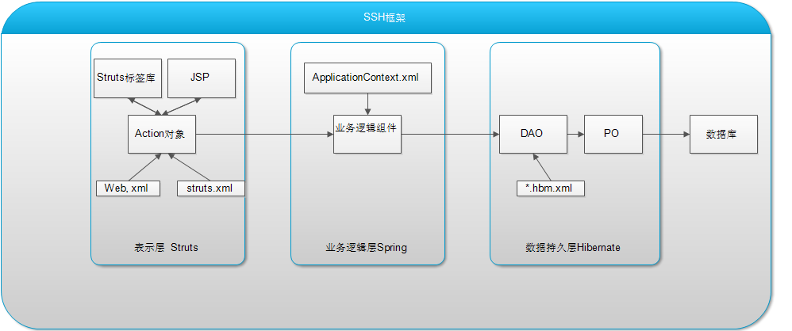
- 表示层：首先通过JSP页面实现交互，负责接收请求（request）和传送请求（response），Struts根据配置文件（struts.xml）将ActionServlet（Struts的内置核心控制器组件）接收到的Request请求委派给Action处理。
2）业务层：管理服务器组建的Spring IOC容器负责向Action提供业务模型（Model）组件和该组件的协作对象数据处理（DAO）组建完成业务逻辑，并提供事务处理、缓冲池等容器组件以提升和保持数据的完整性。
3）持久层：依赖于Hibernate的对象化映射和数据库交互，处理DAO组建请求的数据，并返回处理结果。
Hibernate是一个开放源代码的对象关系映射框架，它对JDBC进行了非常轻量级的对象封装，它将POJO与数据库表建立映射关系，是一个全自动的orm框架，hibernate可以自动生成SQL语句，自动执行，使得Java程序员可以随心所欲的使用对象编程思维来操纵数据库。 Hibernate可以应用在任何使用JDBC的场合，既可以在Java的客户端程序使用，也可以在Servlet/JSP的Web应用中使用，完成数据持久化的重任。
SSH框架优点：
1）spring管理对象的实例化，把对象的创建和获取放到外部，更加的灵活方便。
2）Hibernate避免了JDBC连接数据库的冗余繁杂。
3）各层分工明细，实现了各层之间的解耦，代码更加灵活。

